אל: ועדת המכרזים

הנדון: חוות דעת מקצועית במסגרת כוונה להתקשר עם ספק יחיד

משרד: | האוצר, רשות המסים
יחידה מזמינה: | הנהלת רשות המסים – נציבות מס הכנסה י-ם
תאריך: | 13/08/2024

הבקשה מסתמכת על תקנה 3(29) / 3(31) לתקנות חובת מכרזים ועל הוראות תכ"ם מס' 7.8.1 ו-7.8.2.

תיאור מהות ההתקשרות (רקע ופירוט התכונות של הטובין/השירות/העבודה)
נציבות מס הכנסה עובדת רכשה בעשור האחרון מעל 100 שעוני נוכחות.
כרגע נדרש לשדרג את שרת ניהול השעונים מטעמי אבטחת מידע. בהיעדר מכרז אנחנו פונים לחברת סינאל שהיא היחידה הנותנת שירות למוצריה.
מכיוון שלא ניתן לשדרג את השרת ויש צורך בהתקנה של התוכנה על השרת החדש עם כל בסיס הנתונים, פנינו לחברת סינאל לקבלת הצעת מחיר מכיוון שהם היחידים הנותנים שרות על מוצריהם.
לכל המוצרים של חברת מיקרוסופט נדרש לרכוש שירותי תחזוקה ורישוי. ניתן להתקשר אך ורק עם חברת מיקרוסופט לצורך הספקת שירותים אלו.

האם קיים בנושא זה מכרז מרכזי של החשב הכללי או גורם ממשלתי מוסמך אחר? כן לא

סוג ההתקשרות: (סמן X במקום המתאים)

טובין | שירותים | ביצוע עבודה

שם הספק: | סינאל מלל פייוויי בע"מ
מספר הספק  (ח.פ/ח.צ/ע.מ/מספר עמותה) | 511416612
ספק זה הנו: | ספק יחיד | ספק חוץ
אומדן / שווי ההתקשרות (ללא מע"מ): | 15,000 ש"ח לפני מע"מ
תקופת ההתקשרות: | 01/09/2024-01/09/2025

נימוקים כי הספק הוא ספק יחיד

- מוצרי חברת סינאל המותקנים בהנהלת רשות המסים - נציבות מס הכנסה מהווים תשתית מרכזית לפעילות המחשוב של המשרד. אין כיום יכולת מעשית להחליף את התשתית ללא ביצוע פרויקט הסבה ארוך, מורכב ובעל סיכונים טכנולוגיים ולכן אנו מבקשים להתקין שרת חדש לניהול שעוני הנוכחות הקיימים בארגון.

לאור הנימוקים לעיל, אנו מבקשים לערוך התקשרות בהליך פטור ממכרז.

חוות דעתי זו ניתנת מתוקף היותי הסמכות המקצועית לנושא זה.

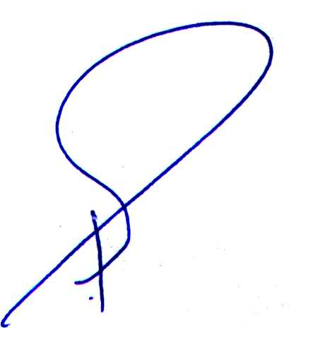

בכבוד רב,

טירי קיבש | מנהל אגף טכנולוגיות דיגטליות ומידע
שם בעל הסמכות המקצועית | תפקיד בעל הסמכות המקצועית | חתימה

